**LAPORAN PRAKTIKUM**

**Algoritma Pemrograman**

**EVALUASI**



**Disusun oleh:**

**Ewaldo Ardiansyah Widyadhana**

**109082500008**

**S1IF-13-04**

**PROGRAM STUDI S1 INFORMATIKA**

**FAKULTAS INFORMATIKA**

**TELKOM UNIVERSITY PURWOKERTO**

**2025**

**LATIHAN KELAS – GUIDED**

1. **Guided 1**

**Source Code**

|  |
| --- |
| package main  import "fmt"  func main() {      var n int        fmt.Print("Input: ")      fmt.Scan(&n)        odd := 1        fmt.Print("Output: ")        for i := 0; i < n; i++ {          fmt.Print(odd)          if i < n-1 {              fmt.Print(" ")          }          odd += 2      }        fmt.Println()  } |

**Screenshoot program**

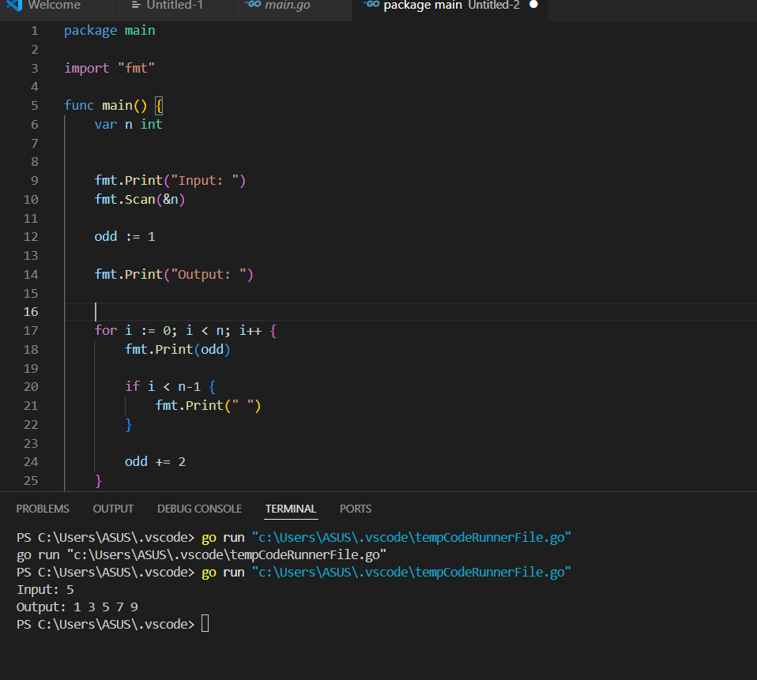

**Deskripsi program**

**ini berfungsi untuk mencetak deret bilangan ganjil secara berurutan, dimulai dari 1. Pengguna diminta untuk memasukkan satu bilangan bulat n, yang menentukan berapa banyak bilangan ganjil yang akan ditampilkan. Program kemudian menggunakan perulangan (*loop*) yang berjalan sebanyak n kali. Dalam setiap langkah perulangan, program menghitung bilangan ganjil berikutnya dan mencetaknya. Misalnya, jika inputnya adalah 5, program akan menghasilkan output 1 3 5 7 9.**

1. **Guided 2**

**Source Code**

|  |
| --- |
| package main  import (      "fmt"  )  func main() {      var x, y int      fmt.Print("Input (x y): ")      fmt.Scan(&x, &y)      var r int64 = 1      for i := x; i <= y; i++ {          r *= int64(i)      }      fmt.Printf("Output: %d\n", r)  } |

**Screenshoot program**

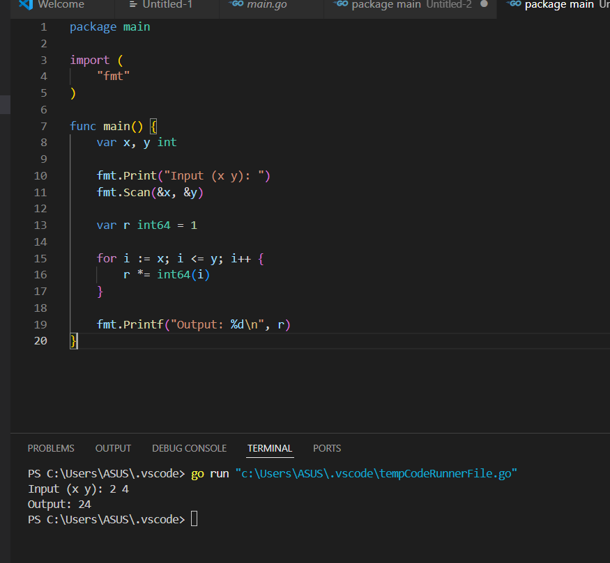

**Deskripsi program**

**Program ini saya buat untuk menghitung total jumlah bakteri terakhir berdasarkan proses pertumbuhan di laboratorium. Program akan meminta Anda memasukkan dua angka: x (hari awal) dan y (hari akhir).**

**Dimulai dari 1 bakteri, program kemudian berjalan melalui setiap hari dari x hingga y. Pada setiap hari, jumlah bakteri yang ada akan dikalikan dengan angka hari tersebut. Proses perkalian ini berlangsung terus-menerus hingga hari y. Hasil akhir dari perkalian berulang inilah yang ditampilkan sebagai jumlah total bakteri pada akhir periode.**

1. **Guided 3**

**Source Code**

|  |
| --- |
| package main  import "fmt"  const (      K_IKAT   = 10      K_KARUNG = 100      K_PETI   = 800  )  func main() {      var totalKeping int      var peti, karung, ikat, keping int      var sisa int        fmt.Print("masukkan: ")      fmt.Scan(&totalKeping)        sisa = totalKeping        peti = sisa / K_PETI      sisa = sisa % K_PETI        karung = sisa / K_KARUNG      sisa = sisa % K_KARUNG        ikat = sisa / K_IKAT      sisa = sisa % K_IKAT        keping = sisa      fmt.Printf("keluaran: %d peti, %d karung, %d ikat, dan %d keping\n", peti, karung, ikat, keping)  } |

**Screenshoot program**

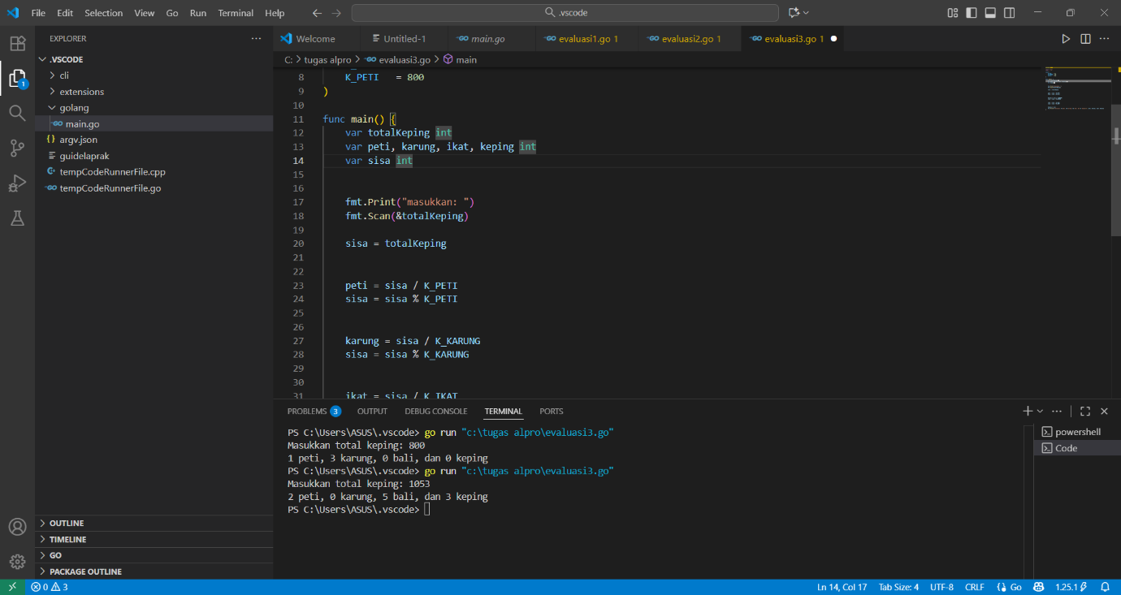

**Deskripsi program**

**Program ini saya buat untuk mengkonversi total satuan rempah dari satuan terkecil, Keping, ke satuan yang lebih besar: Peti, Karung, Bali, dan sisa Keping itu sendiri.**

**Pengguna hanya perlu memasukkan satu bilangan bulat yang mewakili jumlah total Keping (misalnya, 888). Program kemudian menghitung alokasi terbesar yang mungkin untuk setiap satuan, dimulai dari Peti (500 Keping), lalu Karung (100 Keping), dan terakhir Bali (10 Keping), menggunakan operasi pembagian dan modulo. Hasil akhirnya ditampilkan sebagai kombinasi Peti, Karung, Bali, dan sisa Keping**